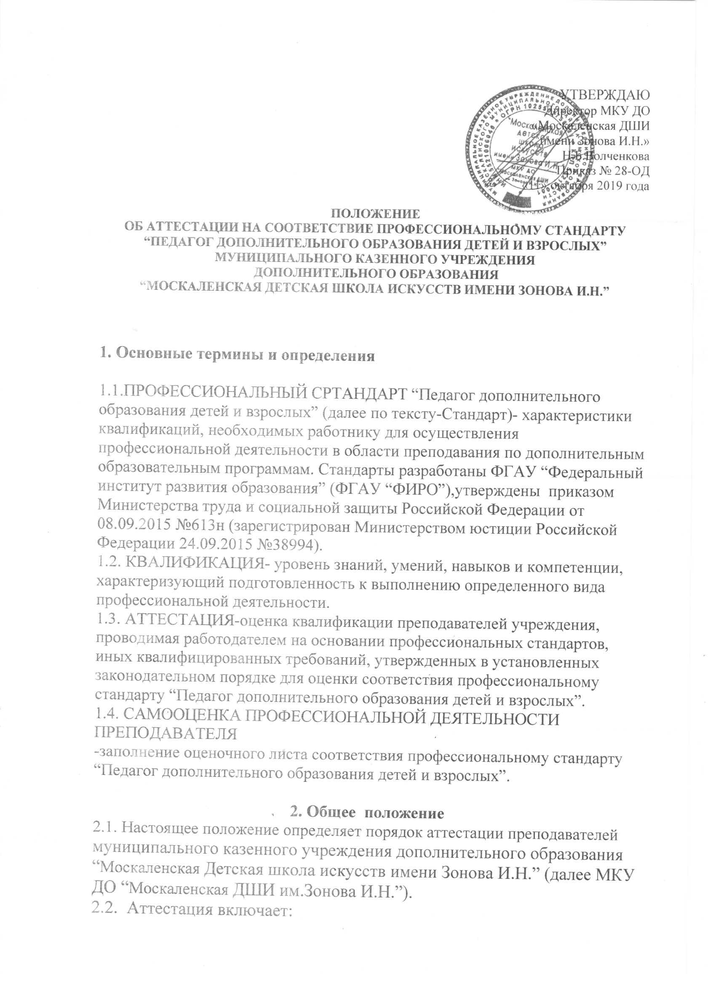

- определение уровня образования, обучения и опыта практической работы преподавателя на основе представляемых им документов;
- определение соответствия особым условиям допуска к работе преподавателя на основе предоставленных им документов;
- определение уровня квалификации для осуществления профессиональной деятельности в области преподавания по дополнительным общеобразовательным программам;
- самооценка профессиональной деятельности преподавателя. Приложение №2 к настоящему Приложению.
  - Определение уровня образования, обучения и опыта практической работы, соответствия особым условиям допуска к работе преподавателя, а также уровня необходимых умений и знаний для осуществления профессиональной деятельности в области преподавания по дополнительным общеобразовательным программам проводится аттестационной комиссией учреждения.
  - Перечень трудовых функций преподавателя:
Функции | Квалифи-  кация | Наименование трудовой функции
А/01.6 | 6.1 | Организация деятельности учащихся, направленной на освоение дополнительной общеобразовательной программы
А/02.6 | 6.1 | Организация досуговой деятельности учащихся в процессе реализации дополнительной общеобразовательной программы
А/03.6 | 6.1 | Обеспечение взаимодействия с родителями (законными представителями) учащихся, осваивающих дополнительную общеобразовательную программу, при решении задач обучения и воспитания
А/04.6 | 6.1 | Педагогический контроль и оценка освоения дополнительной общеобразовательной программы
Требования к образованию и обучению |  | Среднее профессиональное образование – программы подготовки специалистов среднего звена или высшее образование – бакалавриат, направленность (профиль) которого, как правило, соответствует направленности дополнительной общеобразовательной программы, осваиваемой учащимися. Дополнительное профессиональное образование – профессиональная переподготовка, направленность (профиль) которой соответствует направленности дополнительной общеобразовательной программы, осваиваемой учащимися.  При отсутствии педагогического образования – дополнительное профессиональное педагогическое образование.  Рекомендуется обучение по дополнительным профессиональным программам по профилю педагогической деятельности не реже, чем один раз в три года.
Требования к опыту практической работы |  | -
Особые условия допуска к работе |  | Отсутствие ограничений на занятие педагогической деятельностью, установленных законодательством Российской Федерации.  Прохождение обязательных предварительных (при поступлении на работу) и периодических медицинских осмотров (обследований) в порядке, установленном законодательством Российской Федерации.

Дополнительные характеристики
Наименование классификатора | Код | Наименование базовой группы, должности (профессии) или специальности
ОКЗ | 2357 | Преподаватели по программам дополнительного обучения
ОКПДТР | 25478 | Педагог дополнительного образования
ОКСО | 050710 | Педагогика дополнительного образования
ОКСО | - | Направления подготовки и специальности, соответствующие по направленности (профилю) направленности дополнительной общеобразовательной программы, осваиваемой учащимися, или преподаваемому учебному курсу, дисциплине (модулю).

2.Порядок аттестации преподавателей с целью определения
соответствия профессиональному стандарту
«Педагог дополнительного образования детей и взрослых»
  - Аттестация преподавателей с целью определения соответствия профессиональному стандарту «Педагог дополнительного образования детей и взрослых» проводится один раз.
  - Аттестационная комиссия учреждения создается приказом по учреждению в составе председателя комиссии и членов комиссии.
  - Аттестация проводится в соответствии с приказом по учреждению. Приказом определяются мероприятия, сроки их проведения, ответственные лица и другие необходимые распоряжения.
  - Аттестационная комиссия проводит определение соответствия преподавателей профессиональным стандартам по следующим критериям:
- уровень образования, обучения и опыта практической работы преподавателя на основе представленных им документов;
- соответствие особым условиям допуска к работе преподавателя на основе представленных им документов.
- уровень квалификации, всесторонняя и объективная оценка профессиональных, деловых качеств, результатов профессиональной деятельности в области преподавания по дополнительным общеобразовательным программам на основе самооценки профессиональной деятельности преподавателя и характеристики профессиональной деятельности.
  - Преподаватель по желанию может представить в аттестационную комиссию дополнительные сведения, характеризующие его профессиональную деятельность.
  - Заседание аттестационной комиссии считается правомочным, если на нем присутствуют не менее двух третей от общего числа членов аттестационной комиссии.
  - По результатам аттестации аттестационная комиссия принимает одно из следующих решений:
- соответствует профессиональному стандарту «Педагог дополнительного образования детей и взрослых»:
- не соответствует профессиональному стандарту «Педагог дополнительного образования детей и взрослых».
  - Решение принимается аттестационной комиссией открытым голосованием большинством голосов членов аттестационной комиссии, присутствующих на заседании.
При прохождении аттестации преподаватель, являющийся членом аттестационной комиссии, не участвует в голосовании по своей кандидатуре.
  - В случаях, когда не менее половины членов аттестационной комиссии, присутствующих на заседании, проголосовали за решение о соответствии преподавателя профессиональному стандарту «Педагог дополнительного образования детей и взрослых» преподаватель признается соответствующим профессиональному стандарту «Педагог дополнительного образования детей и взрослых».
  - Результаты аттестации преподавателей заносятся в протокол, подписываемый председателем и членами аттестационной комиссии, присутствовавшими на заседании, который хранится у работодателя.
  - На преподавателя, прошедшего аттестацию, не позднее двух рабочих дней со дня ее проведения составляется выписка из протокола, содержащая сведения о фамилии, имени, отчестве аттестуемого, наименование его должности, дате заседания аттестационной комиссии, результатах голосования, о принятом аттестационной комиссией организации решении. Председатель аттестационной комиссии знакомит преподавателя с выпиской из протокола под подпись в течении трех рабочих дней после ее составления. Выписка из протокола хранится в личном деле преподавателя.
  - Результаты аттестации преподаватель в праве обжаловать в соответствии с законодательством Российской Федерации.
  - На основании решения аттестационной комиссии в месячный срок издается приказ по учреждению о соответствии (не соответствии) преподавателя профессиональному стандарту «Педагог дополнительного образования детей и взрослых».

Приложение 2

ОЦЕНОЧНЫЙ ЛИСТ
соответствия профессиональному стандарту
«ПЕДАГОГ ДОПОЛНИТЕЛЬНОГО ОБРАЗОВАНИЯ
ДЕТЕЙ И ВЗРОСЛЫХ»

1.Ф.И.О преподавателя _________________________________________________
______________________________________________________________________
2.Квалификационная категория, срок ее действия____________________________
______________________________________________________________________
3.Стаж работы: общий _______________педагогический _____________________
4.Образование: (когда и какое образовательное учреждение профессионального образования окончил, полученная специальность и квалификация)
________________________________________________________________________________________________________________________________________________________________________________________________________________________________________________________________________________________
5.Повышение квалификации:___________________________________________
________________________________________________________________________________________________________________________________________________________________________________________________________________________________________________________________________________________
6.Трудовые функции:

1.Организация деятельности учащихся, направленной на освоение  дополнительной общеобразовательной программы |  | 1- да,  0 - нет
Трудовые функции | Набор на обучение по дополнительной общеобразовательной общеразвивающей программе
Трудовые функции | Организация, в том числе стимулирование и мотивация деятельности и общения учащихся на учебных занятиях
Трудовые функции | Консультирование учащихся и их родителей по вопросам обучения по дополнительной обшеобразовательной общеразвивающей программе
Трудовые функции | Текущий контроль, помощь учащимся в коррекции деятельности и поведения на занятиях
Трудовые функции | Разработка мероприятий по модернизации оснащения кабинета, формирование его предметно-пространственной среды, обеспечивающей освоение образовательной программы
Необходимые умения | Осуществлять деятельность и (или) демонстрировать элементы деятельности, соответствующей программе дополнительного образования
Необходимые умения | Готовить информационные материалы о возможностях и содержании дополнительной общеобразовательной программы и представлять ее при проведении мероприятий по привлечению учащихся
Необходимые умения | Понимать мотивы поведения учащихся, их образовательные запросы и потребности
Необходимые умения | Диагностировать предрасположенность (задатки) детей к освоению выбранного вида искусства, отбирать лиц, имеющих необходимые для освоения соответствующей образовательные программы физические данные и творческие способности в области искусств
Необходимые умения | Обеспечивать сохранность и эффективное использование оборудование, технических средств обучения, расходных материалов (в зависимости от направленности программы)
Необходимые умения | Анализировать возможности и привлекать ресурсы внешней социокультурной среды для реализации программы, повышения развивающего потенциала дополнительного образования.
Необходимые умения | Создавать условия для развития учащихся, мотивировать их к активному освоению ресурсов и развивающих возможностей образовательной среды, освоению выбранной программы, привлекать к целеполаганию
Необходимые умения | Устанавливать педагогически целесообразные взаимоотношения с учащимися, создавать педагогические условия для формирования на учебных занятиях благоприятного психологического климата, использовать различные средства для педагогической поддержки учащихся.
Необходимые умения | Использовать на занятиях педагогически обоснованные формы, методы, средства и приемы организации деятельности учащихся с учетом их особенностей:  - выбранной области деятельности и задач дополнительной общеобразовательной программы  - состояния здоровья, возрастных и индивидуальных особенностей учащихся, в том числе детей с ограниченными возможностями здоровья)
Необходимые умения | Готовить учащихся к участию в выставках, конкурсах и иных аналогичных мероприятиях (в соответствии с направленностью осваиваем ой программы)
Необходимые умения | Создавать педагогические условия для формирования и развития самоконтроля и самооценки учащимися результатов освоения программы
Необходимые умения | Проводить педагогическое наблюдение, использовать различные методы, средства и приемы текущего контроля и обратной связи, в том числе оценки деятельности и поведения учащихся на занятиях
Необходимые умения | Контролировать санитарно-бытовые условия и условия внутренней среды кабинета, выполнение на занятиях требований по охране труда
Необходимые умения | Анализировать проведенные уроки для установления соответствия содержания, методов и средств поставленным целям и задачам, интерпретировать и использовать в работе полученные результаты для коррекции собственной деятельности
Необходимые умения | Взаимодействовать с членами педагогического коллектива, представителями профессионального сообщества, родителями учащихся (законными представителями) иными заинтересованными лицами организациями при решении задач обучения и (или) воспитания отдельных учащихся и (или) учебной группы с соблюдением норм педагогической этики
Необходимые знания | Принципы и приемы презентации дополнительной общеобразовательной программы
Необходимые знания | Техники и приемы общения (слушания, убеждения) с учетом возрастных и индивидуальных особенностей собеседников
Необходимые знания | Техники и приемы вовлечения в деятельность, мотивации учащихся различного возраста к освоению выбранной программы
Необходимые знания | Характеристики различных методов, форм, приемов и средств организации деятельности учащихся при освоении дополнительных общеобразовательных программ художественной направленности
Необходимые знания | Особенности и организация педагогического наблюдения, других методов педагогической диагностики, принципы и приемы интерпретации полученных результатов
Необходимые знания | Основные характеристики, способы педагогической диагностики и развития ценностно-смысловой, эмоционально-волевой , потребностно-мотивационной , интеллектуальной, коммуникативной сфер учащихся различного возраста на уроках по дополнительным общеобразовательным программам
Необходимые знания | Методы, приемы и способы формирования благоприятного психологического климата и обеспечение условий для сотрудничества с учащимися
Необходимые знания | Источники, виды и способы разрешения конфликтов
Необходимые знания | Педагогические, санитарно-гигиенические, эргономические, эстетические, психологические и специальные требования к дидактическому обеспечению и оформлению учебного помещения в соответствии с его предназначением по программе
Необходимые знания | Правила эксплуатации учебного оборудования и технических средств обучения
Необходимые знания | Требования охраны труда в области преподаваемой дисциплины
Необходимые знания | Меры ответственности педагогических работников за жизнь и здоровье учащихся, находящихся под их руководством.
Необходимые знания | Нормативные правовые акты в области защиты прав ребенка, включая международные
2.Организация досуговой деятельности учащихся в процессе реализации дополнительной общеобразовательной программы
Трудовые действия | Планирование подготовки досуговых мероприятий
Трудовые действия | Организация подготовки досуговых мероприятий
Трудовые действия | Проведение досуговых мероприятий
Трудовые действия | Создавать при подготовке и проведении досуговых мероприятий условия для обучения, воспитания и развития учащихся, формирования благоприятного психологического климата в учебном коллективе, в том числе:  - привлекать учащихся к планированию досуговых мероприятий, разработке сценариев, организации подготовки к мероприятиям  -использовать при проведении досуговых мероприятий  Педагогически обоснованные формы , методы и способы организации деятельности и общения учащихся с учетом их возраста, состояния здоровья и индивидуальных особенностей  - проводить мероприятия для учащихся с ограниченными возможностями здоровья и сих участием  - устанавливать педагогически целесообразные взаимоотношения с учащимися при проведении досуговых мероприятий, использовать различные средства педагогической поддержки учащихся, испытывающих затруднения в общении
Трудовые действия | Проводить анализ и самоанализ организации досуговой деятельности, подготовки и проведения массовых мероприятий, отслеживать педагогические эффекты проведения мероприятий.
Необходимые знания | Основные направления досуговой деятельности, особенности проведения досуговых мероприятий
Необходимые знания | Методы и формы организации деятельности и общения, техники и приемы вовлечения учащихся в деятельность и общение при организации и проведении досуговых мероприятий.
3.Обеспечение взаимодействия с родителями (законными представителями) учащихся, осваивающих дополнительную общеобразовательную программу, при решении задач обучения и воспитания
Трудовые действия | Планирование взаимодействия с родителями учащихся
Трудовые действия | Проведение родительских собраний, индивидуальных и групповых встреч (консультаций) с родителями обучающихся
Трудовые действия | Организация совместной деятельности детей и взрослых и при проведении образовательной деятельности и досуговых мероприятий
Трудовые действия | Обеспечение в рамках своих полномочий соблюдения прав ребенка и выполнения взрослыми установленных обязанностей
Необходимые умения | Определять цели и задачи взаимодействия с родителями учащихся, планировать деятельность в этой области с учетом особенностей социального и этнокультурного состава класса
Необходимые умения | Выявлять представления родителей учащихся о задачах их воспитания и обучения в процессе освоения дополнительной общеобразовательной программы
Необходимые умения | Организовывать и проводить индивидуальные и групповые встречи (консультации) с родителями учащихся с целью лучшего понимания индивидуальных особенностей учащихся, информирования родителей о ходе и результатах освоения детьми образовательной программы, повышения психолого-педагогической компетентности родителей
Необходимые умения | Использовать различные приемы привлечения родителей к организации образовательной деятельности и досуговых мероприятий, методы, формы и средства организации их совместной с детьми деятельности.
Необходимые знания | Особенности современного воспитания и современной семьи, содержание, формы и методы работы преподавателя с семьями учащихся.
Необходимые знания | Педагогические возможности и методика подготовки и проведения мероприятий для родителей и с участием родителей
Необходимые знания | Основные методы, формы, приемы и способы формирования и развития психолого-педагогической компетентности родителей учащихся
Необходимые знания | Основные принципы и технические приемы создания информационных материалов (текстов для публикации, презентаций, фото и видеоотчетов, коллажей)
Необходимые знания | Приемы привлечения родителей к организации образовательной деятельности и досуговых мероприятий , методы, формы и средства организации их совместной с детьми деятельности.
4.Педагогический контроль и оценка освоения дополнительной общеобразовательной программы
Трудовые действия | Контроль и оценка освоения дополнительных общеобразовательных программ, в том числе в рамках установленных форм аттестации
Трудовые действия | Анализ и интерпретация результатов педагогического контроля и оценки
Трудовые действия | Фиксация и оценка динамики подготовленности и мотивации учащихся в процессе освоения дополнительной общеобразовательной программы
Необходимые умения | Определять формы, методы и средства оценивания процесса и результатов деятельности учащихся при освоении программ дополнительного образования художественной направленности
Необходимые умения | Устанавливать педагогически целесообразные взаимоотношения с учащимися для обеспечения достоверного оценивания
Необходимые умения | Наблюдать за учащимися, объективно оценивать процесс и результаты освоения дополнительных общеобразовательных программ , в том числе в рамках установленных форм аттестации.
Необходимые умения | Выполнять нормы педагогической этики, обеспечивать охрану жизни и здоровья учащихся в процессе публичного представления результатов
Необходимые умения | Анализировать и интерпретировать результаты педагогического наблюдения, контроля и диагностики с учетом задач и особенностей дополнительной общеобразовательной программы и особенностей учащихся
Необходимые умения | Анализировать и корректировать собственную оценочную деятельность
Необходимые умения | Корректировать процесс освоения дополнительной общеобразовательной программы, собственную педагогическую деятельность по результатам педагогического контроля и оценки освоения программы
Необходимые знания | Законодательство Российской Федерации об образовании в части, регламентирующей контроль и оценку освоения дополнительных общеобразовательных программ художественной направленности
Необходимые знания | Особенности оценивания процесса и результатов деятельности учащихся при освоении дополнительных общеобразовательных программ художественной направленности, в том числе в рамках установленных форм аттестации
Необходимые знания | Понятие и виды качественных и количественных оценок, возможности и ограничения их использования для оценивания процесса и результатов деятельности учащихся при освоении дополнительных общеобразовательных программ художественной направленности.
Необходимые знания | Нормативные правовые акты в области защиты прав ребенка, нормы педагогической этики при публичном представлении результатов оценивания
Необходимые знания | Характеристики и возможности применения различных форм, методов и средств контроля и оценивания освоения дополнительных общеобразовательных программ художественной направленности
Необходимые знания | Методы подбора из существующих и (или) создания оценочных средств, позволяющих оценить индивидуальные образовательные достижения учащихся по выбранной программе
5.Разработка программно-методического обеспечения реализации дополнительной общеобразовательной программы
Трудовые действия | Разработка дополнительных общеобразовательных программ и учебно-методических материалов для их реализации
Трудовые действия | Определение педагогических целей и задач, планирование образовательной деятельности, направленной на освоение выбранной программы
Трудовые действия | Определение педагогических целей и задач, планирование досуговой деятельности, разработка планов, сценариев, досуговых мероприятий.
Трудовые действия | Ведение документации, обеспечивающей реализацию дополнитель ной общеобразовательной программы
Необходимые умения | Находить, анализировать возможности использования и использовать источники необходимой для планирования профессиональной информации(включая методическую литературу, электронные образовательные ресурсы)
Необходимые умения | Выявлять интересы учащихся в процессе реализации дополнительной общеобразовательной программы и досуговой деятельности
Необходимые умения | Планировать образовательный процесс, разрабатывать сценарии досуговых мероприятий с учетом:  - задач и особенностей образовательной программы;  - образовательных запросов учащихся , возможностей и условий их удовлетворения в процессе освоения дополнительной общеобразовательной программы, фактического уровня подготовленности, состояния здоровья, возрастных и индивидуальных особенностей учащихся, в том числе с ограниченными возможностями здоровья, в зависимости от контингента учащихся.  -особенностей класса учащихся  - санитарно-гигиенических норм и требований охраны хизни и здоровья учащихся
Необходимые знания | Проектировать совместно с учащимися индивидуальные образовательные маршруты освоения дополнительных общеобразовательных программ
Необходимые знания | Корректировать содержание программ, системы контроля и оценки, планирования уроков по результатам анализа их реализации
Необходимые знания | Вести учебную, планирующую документацию на бумажных и электронных носителях
Необходимые знания | Создавать отчетные (отчетно-аналитические) и информационные материалы
Необходимые знания | Использовать технические средства обучения, включая ИКТ, возможности их использования на уроках, и условия выбора в соответствии с целью и задачами программы.
ИТОГО

